Colegio República Argentina
O’Carrol # 850- Fono 72- 2230332
Rancagua

TAREA DE EDUCACION FISICA Y SALUD 4º AÑOS
SEMANA 6 (Del 4 AL 8 DE Mayo).

Nombre:
Curso: Fecha :
Tarea 1: Después de haber trabajado la guía anterior, ¿cuáles serian los efectos del ejercicio?
_____________________________________________________________
_____________________________________________________________

Tarea 2: ¿Cuándo te sientes muy cansado y menos cansado?
_____________________________________________________________
_____________________________________________________________

Tarea 3: Desafío!! gimnasia mental (concentración)
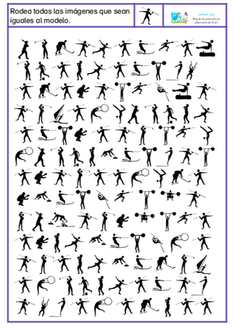
¿Cuántas encontraste? ____
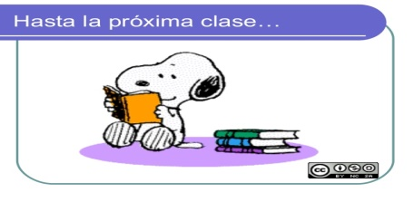

SOLUCIONARIO: actividad 1: sudor, respiración agitada,
cansancio, aceleración del corazón.

